Ich sag‘ dir, was du siehst ...
Bild-Text-Montage - Einstieg -
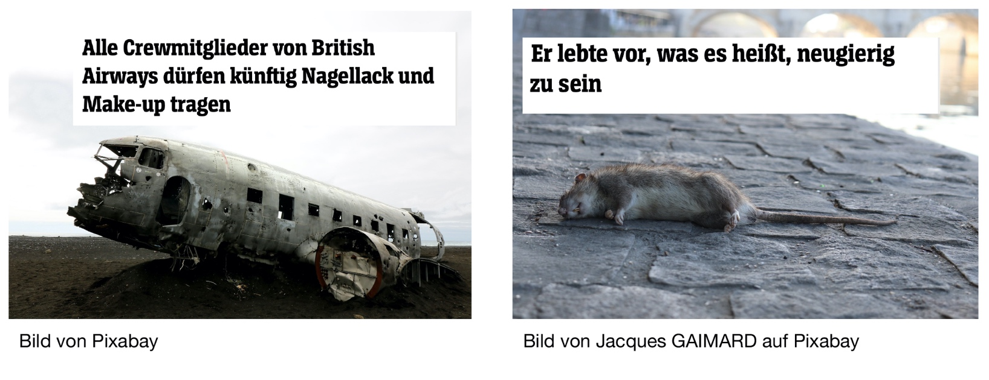

Wichtige Ziele der Übung:
- den Zufall akzeptieren
- auf Zufall planvoll reagieren
- Text verwenden, um Bildern eine neue Bedeutung zu geben

①
Wähle aus den Zeitungen eine „Headline“, ohne zu wissen, wofür du sie benötigst.
②
Suche in den Zeitungen nach einem Bild, das den Sinn des Textes verändert oder sogar ins Gegenteil verkehrt.

③
Wiederhole die Aufgabe mit derselben Headline und weiteren Bildern.
Fotografiere deine Kombinationen.

④
Notiere die Geschichte, die sich hinter der Kombination verbirgt.

Inhaltsfelder (IF)
Inhaltliche Schwerpunkte
IF 1 (Bildgestaltung)  - Schwerpunkt >Material | IF 2 (Bildkonzepte)  - Schwerpunkt >Bildstrategien | IF 3 (Gestaltungsfelder in Funktionszusammenhängen)  - Schwerpunkt >Grafik, >Fotografie: Narration, Expression, Persuasion, Expression, (außerhalb der Obligatorik des Kernlehrplans zusätzlich) Provokation, Irritation, Ironie

Kompetenzerwartungen
siehe Dokument „Angesteuerte Kompetenzerwartungen zu den Modulen“
Materialien/Medien
- Headline und Bild
- Collage/Montage-Materialien aus Zeitschriften, Tageszeitungen
- Schere, Klebstoff
- Kameras, Tablets oder/und Smartphones
Epochen/Künstlerinnen und Künstler /Bildautorinnen und -autoren
- Klaus Staeck >>Staeck
- Jenny Holzer
- Culture Jamming, Bilboard hacking
- selbst gestaltete Text-Bild-Gestaltungen
Didaktische Hinweise
Diese Lernaufgabe hat hinsichtlich der aufgeführten Aspekte auch diagnostischen Charakter und dient der
- Erprobung von Materialien, Kombinationen von Einzelelementen zur Herstellung eines Gesamtgefüges
- Ansteuerung und (Weiter-)Entwicklung individueller Potenziale
- Form- und materialbezogenen Betrachtung von Bilder und Texten, sowie deren kontextbezogene Umdeutung
Je nach Lerngruppe erscheint eine Zwischenbesprechung der Ergebnisse nach der Erledigung der zweiten Aufgabe sinnvoll (z.B. in Form von Partnerarbeit), um die weiteren Aufgaben bewältigen zu können.
Die Besprechung der Prozesse sowie die Besprechung und Präsentation der Ergebnisse sollten angeleitet und aspektbezogen erfolgen, um eine fachlich begründete Beurteilung durch die Schülerinnen und Schüler zu ermöglichen. Nur eine Reflexion der Übung bzw. des Lernprozesses trägt bei den Schülerinnen und Schülern zu einem Bewusstsein über die gewonnenen Einsichten und den Stand der Kompetenz- sowie Potenzialentwicklung hinsichtlich der gewählten bzw. von der Übung angesteuerten Schwerpunkte bei.

Diese Lernaufgabe kann auch fächerübergreifend angelegt werden (Fach Deutsch).

